Μοσχάτο, 23/10/24

Αρ.πρωτ.24776

**ΣΥΜΠΛΗΡΩΜΑΤΙΚΗ ΕΙΔΙΚΗ ΠΡΟΚΗΡΥΞΗ**

**ΚΛΗΡΩΣΕΙΣ VINTAGE**

**ΑΝΔΡΩΝ & ΓΥΝΑΙΚΩΝ Ε.Σ.ΠΕ.Δ.Α.**

**ΑΓΩΝ.ΠΕΡΙΟΔΟΥ 2024-2025**

Σύμφωνα με τις διατάξεις του καταστατικού της Ε.Σ.ΠΕ.Δ.Α., του εσωτερικού κανονισμού της Ε.Ο.ΠΕ., των Διεθνών Κανονισμών Πετοσφαίρισης, του Γενικού Κανονισμού Οργάνωσης και Διεξαγωγής Πρωταθλημάτων, της Γενικής Προκήρυξης Ε.Ο.ΠΕ. και της Ειδικής Προκήρυξης Βόλεϊ Vintage Ανδρών και Γυναικών της Ένωσής μας, αγωνιστικής περιόδου 2024-2025, εκδίδεται η Συμπληρωματική Ειδική Προκήρυξη - Κληρώσεις Vintage Ανδρών και Γυναικών Ε.Σ.ΠΕ.Δ.Α. 2024-2025.

Για το Δ.Σ. της Ε.Σ.ΠΕ.Δ.Α.

 Ο ΠΡΟΕΔΡΟΣ Ο ΓΕΝ.ΓΡΑΜΜΑΤΕΑΣ

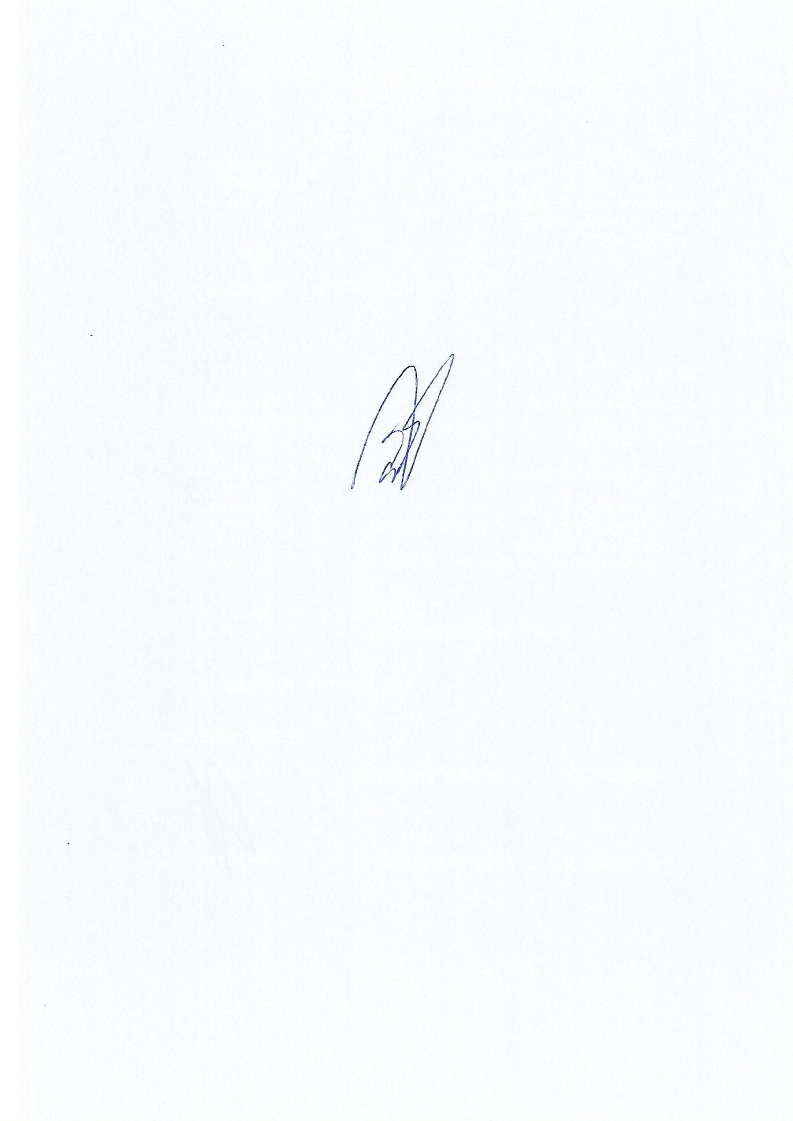 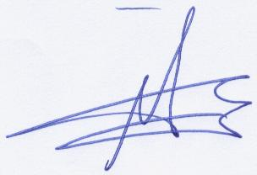

ΝΕΚΤΑΡΙΟΣ ΧΑΛΒΑΤΖΗΣ  ΧΑΡΑΛΑΜΠΟΣ ΞΟΦΑΚΗΣ

**VINTAGE ΑΝΔΡΩΝ**

ΔΗΛΩΣΑΝ ΣΥΜΜΕΤΟΧΗ συνολικά 24 ομάδες

**Α΄ ΚΑΤΗΓΟΡΙΑ 8 ΟΜΑΔΕΣ** : 1.ΑΟΝ ΑΡΓΥΡΟΥΠΟΛΗΣ(1), 2.ΑΑΣΚΔ ΚΟΤΙΝΟΣ(1), 3.ΓΣ ΠΕΤΡΟΥΠΟΛΗΣ, 4.ΣΦΑΜ ΦΟΙΒΟΣ, 5.ΑΟ ΒΑΡΗΣ ΑΝΑΓΥΡΟΥΣ, 6.ΑΟ ΘΡΙΑΜΒΟΣ, 7.ΑΕ ΑΓ.ΠΑΡΑΣΚΕΥΗΣ 8. ΠΑΝΙΩΝΙΟΣ (συμπλήρωση θέσης)

Διευκρινίζεται ότι η ομάδα GAULS VF (ΓΑΛΑΤΕΣ) δεν δήλωσε συμμετοχή,

**ΤΡΟΠΟΣ ΔΙΕΞΑΓΩΓΗΣ**

**ΕΝΑΡΞΗ ΑΓΩΝΩΝ : από 1/11/2024**

**Α΄ ΦΑΣΗ**

Οι ομάδες θα τοποθετηθούν κατόπιν κλήρωσης σε έναν (1) όμιλο των 8 ομάδων και θα αγωνιστούν σε δύο γύρους (αγώνες εντός εκτός έδρας

**ΠΙΝΑΚΑΣ ΚΛΗΡΩΣΗΣ ΓΙΑ «8» ΟΜΑΔΕΣ**

|  |  |  |  |  |  |  |
| --- | --- | --- | --- | --- | --- | --- |
| 02-07 | 01-02 | 03-01 | 01-04 | 05-01 | 01-06 | 07-01 |
| 03-06 | 07-03 | 04-07 | 02-03 | 04-02 | 02-05 | 06-02 |
| 04-05 | 06-04 | 05-06 | 07-05 | 06-07 | 03-04 | 05-03 |
| 01-08 | 08-05 | 02-08 | 08-06 | 03-08 | 08-07 | 04-08 |

1.__________________________ 5.____________________________

2.__________________________ 6.____________________________

3.__________________________ 7.____________________________

4.__________________________ 8.____________________________

**ΤΕΛΙΚΗ ΦΑΣΗ**

Οι τέσσερις πρώτες ομάδες της βαθμολογικής κατάταξης της Α΄ φάσης, θα αγωνιστούν στη τελική φάση ως εξής:

1ος Α΄ ΦΑΣΗΣ – 4ος Α΄ ΦΑΣΗΣ αγώνας α

2ος Α΄ ΦΑΣΗΣ – 3ος Α΄ ΦΑΣΗΣ αγώνας β

ΗΤΤΗΜΕΝΟΣ ΑΓΩΝΑ α – ΗΤΤΗΜΕΝΟΣ ΑΓΩΝΑ β ΜΙΚΡΟΣ ΤΕΛΙΚΟΣ

ΝΙΚΗΤΗΣ ΑΓΩΝΑ α – ΝΙΚΗΤΗΣ ΑΓΩΝΑ β ΜΕΓΑΛΟΣ ΤΕΛΙΚΟΣ

**Οι δύο τελευταίες ομάδες της τελικής βαθμολογικής κατάταξης της Α΄φάσης υποβιβάζονται στη Β΄ κατηγορία αγων.περιόδου 2025-26.**

**Β΄ ΚΑΤΗΓΟΡΙΑ ΑΝΔΡΩΝ**  **16 ομάδες:**

ΑΣΤΕΡΑΣ, ΑΣ ΠΕΡΙΣΤΕΡΙ, Μ.Ε.Λ.Α.Σ ΑΓ.ΕΛΕΥΘΕΡΙΟΣ, ΓΣ ΓΛΥΚΩΝ ΝΕΡΩΝ, ΤΕΡΜΙΤΕΣ, ΠΑΝΕΡΥΘΡΑΪΚΟΣ ΑΟ, ΑΠΣ ΠΗΓΑΣΟΣ, ΑΕ ΕΥΡΙΠΙΔΗΣ, ΟΦ ΓΕΡΑΚΑΣ, ΑΣΦΠ ΚΡΟΝΟΣ ΑΓ.ΑΝΑΡΓΥΡΩΝ, ΑΣ ΗΛΙΟΥΠΟΛΗΣ, ΑΣ ΗΕΤΙΩΝ ΔΡΑΠΕΤΣΩΝΑΣ, ΑΟΝ ΑΡΓΥΡΟΥΠΟΛΗΣ(2), ΑΟ ΕΛΕΥΣΙΣ, ΓΣ ΦΑΛΗΡΕΑΣ, ΑΑΣΚΔ ΚΟΤΙΝΟΣ(2)

**ΤΡΟΠΟΣ ΔΙΕΞΑΓΩΓΗΣ**

**ΕΝΑΡΞΗ ΑΓΩΝΩΝ : από 7/11/2024**

Α΄ ΦΑΣΗ

Οι ομάδες θα τοποθετηθούν κατόπιν κλήρωσης σε δύο ομίλους των 8 ομάδων και θα αγωνιστούν σε μονό γύρο.

**ΠΙΝΑΚΑΣ ΚΛΗΡΩΣΗΣ ΓΙΑ «8» ΟΜΑΔΕΣ**

|  |  |  |  |  |  |  |
| --- | --- | --- | --- | --- | --- | --- |
| 02-07 | 01-02 | 03-01 | 01-04 | 05-01 | 01-06 | 07-01 |
| 03-06 | 07-03 | 04-07 | 02-03 | 04-02 | 02-05 | 06-02 |
| 04-05 | 06-04 | 05-06 | 07-05 | 06-07 | 03-04 | 05-03 |
| 01-08 | 08-05 | 02-08 | 08-06 | 03-08 | 08-07 | 04-08 |

Α΄ ΟΜΙΛΟΣ Β΄ ΟΜΙΛΟΣ

1.________________________ 1._________________________

2.________________________ 2._________________________

3.________________________ 3._________________________

4.________________________ 4._________________________

5.________________________ 5._________________________

6.________________________ 6._________________________

7.________________________ 7._________________________

8.________________________ 8._________________________

Β΄ ΦΑΣΗ

* Οι ομάδες που θα καταλάβουν τις θέσεις 1-2-3 της βαθμολογικής κατάταξης των δύο ομίλων της Α΄ φάσης θα αγωνιστούν κατόπιν κλήρωσης σε 1 όμιλο των 6 ομάδων σε μονό γύρο για τις θέσεις 1-6 της τελικής βαθμολογικής κατάταξης
* Οι ομάδες που θα καταλάβουν τις θέσεις 4-5-6 της βαθμολογικής κατάταξης των δύο ομίλων της Α΄ φάσης θα αγωνιστούν κατόπιν κλήρωσης σε 1 όμιλο των 6 ομάδων σε μονό γύρο για τις θέσεις 7-12 της τελικής βαθμολογικής κατάταξης
* Οι ομάδες που θα καταλάβουν τις θέσεις 7-8 της βαθμολογικής κατάταξης των δύο ομίλων της Α΄ φάσης θα αγωνιστούν κατόπιν κλήρωσης σε 1 όμιλο των 4 ομάδων(εντός- εκτός) για τις θέσεις 13-16 της τελικής βαθμολογικής κατάταξης

**ΟΙ ΟΜΑΔΕΣ ΠΟΥ ΘΑ ΚΑΤΑΛΑΒΟΥΝ ΤΙΣ ΘΕΣΕΙΣ 1-2 ΤΗΣ ΤΕΛΙΚΗΣ ΒΑΘΜΟΛΟΓΙΚΗΣ ΚΑΤΑΤΑΞΗΣ ΑΝΕΡΧΟΝΤΑΙ ΣΤΗΝ Α΄ ΚΑΤΗΓΟΡΙΑ ΑΝΔΡΩΝ 2025-26**

**Διευκρινίζεται ότι σε περίπτωση που οι ομάδες ΑΑΣΚΔ ΚΟΤΙΝΟΣ(2) ΚΑΙ ΑΟΝ ΑΡΓΥΡΟΥΠΟΛΗΣ(2) ΕΞΑΣΦΑΛΙΣΟΥΝ ΘΕΣΗ ΑΝΟΔΟΥ ΤΟΤΕ ΤΟ ΔΙΚΑΙΩΜΑ ΑΝΟΔΟΥ ΜΕΤΑΦΕΡΕΤΑΙ ΣΤΗΝ ΑΜΕΣΩΣ ΕΠΟΜΕΝΗ ΟΜΑΔΑ ΤΗΣ ΤΕΛΙΚΗΣ ΒΑΘΜΟΛΟΓΙΚΗΣ ΚΑΤΑΤΑΞΗΣ**

**VINTAGE ΓΥΝΑΙΚΩΝ**

Δήλωσαν συμμετοχή συνολικά 20 ομάδες

**Α΄ ΚΑΤΗΓΟΡΙΑ** **8 ΟΜΑΔΕΣ** :1.ΑΕΚ , 2.ΑΟ ΒΟΥΛΙΑΓΜΕΝΗ, 3.ΑΣΠ ΓΛΥΦΑΔΑ, 4.ΑΣΦΠ ΚΡΟΝΟΣ ΑΓ.ΑΝΑΡΓΥΡΩΝ, 5.ΑΣ ΠΑΠΑΓΟΥ, 6.GAULS VF (ΓΑΛΑΤΕΣ), 7.ΑΠΣΜ ΑΕΤΟΣ, 8.ΑΟ ΘΡΙΑΜΒΟΣ

**ΤΡΟΠΟΣ ΔΙΕΞΑΓΩΓΗΣ**

**ΕΝΑΡΞΗ ΑΓΩΝΩΝ : από 1/11/2024**

**Α΄ ΦΑΣΗ**

Οι ομάδες θα τοποθετηθούν κατόπιν κλήρωσης σε έναν (1) όμιλο των 8 ομάδων και θα αγωνιστούν σε δύο γύρους (αγώνες εντός εκτός έδρας )

**ΠΙΝΑΚΑΣ ΚΛΗΡΩΣΗΣ ΓΙΑ «8» ΟΜΑΔΕΣ**

|  |  |  |  |  |  |  |
| --- | --- | --- | --- | --- | --- | --- |
| 02-07 | 01-02 | 03-01 | 01-04 | 05-01 | 01-06 | 07-01 |
| 03-06 | 07-03 | 04-07 | 02-03 | 04-02 | 02-05 | 06-02 |
| 04-05 | 06-04 | 05-06 | 07-05 | 06-07 | 03-04 | 05-03 |
| 01-08 | 08-05 | 02-08 | 08-06 | 03-08 | 08-07 | 04-08 |

1.__________________________ 5.____________________________

2.__________________________ 6.____________________________

3.__________________________ 7.____________________________

4.__________________________ 8.____________________________

**ΤΕΛΙΚΗ ΦΑΣΗ**

Οι τέσσερις πρώτες ομάδες της βαθμολογικής κατάταξης της Α΄ φάσης, θα αγωνιστούν στη τελική φάση ως εξής:

1ος Α΄ ΦΑΣΗΣ – 4ος Α΄ ΦΑΣΗΣ αγώνας α

2ος Α΄ ΦΑΣΗΣ – 3ος Α΄ ΦΑΣΗΣ αγώνας β

ΗΤΤΗΜΕΝΟΣ ΑΓΩΝΑ α – ΗΤΤΗΜΕΝΟΣ ΑΓΩΝΑ β ΜΙΚΡΟΣ ΤΕΛΙΚΟΣ

ΝΙΚΗΤΗΣ ΑΓΩΝΑ α – ΝΙΚΗΤΗΣ ΑΓΩΝΑ β ΜΕΓΑΛΟΣ ΤΕΛΙΚΟΣ

**Οι δύο τελευταίες ομάδες της τελικής βαθμολογικής κατάταξης της Α΄Φάσης υποβιβάζονται στη Β΄ κατηγορία αγων.περιόδου 2025-26.**

**Β΄ ΚΑΤΗΓΟΡΙΑ ΓΥΝΑΙΚΩΝ 12 ΟΜΑΔΕΣ** : 1.ΕΘΝΙΚΟΣ ΓΣ, 2.Μ.Ε.Λ.Α.Σ. ΑΓ.ΕΛΕΥΘΕΡΙΟΣ, 3.ΑΠΣ ΠΗΓΑΣΟΣ, 4.ΜΑΝΔΡΑϊΚΟΣ ΑΟ, 5.ΑΟΝ ΑΡΓΥΡΟΥΠΟΛΗΣ, 6.ΑΟ ΕΛΕΥΣΙΣ, 7.ΑΣ ΠΕΡΙΣΤΕΡΙ, 8.ΠΑΝΙΩΝΙΟΣ ΓΣ, 9.ΓΑΣ ΦΑΛΗΡΕΑΣ, 10.ΓΣ ΑΡΙΩΝ ΠΕΡΙΣΤΕΡΙΟΥ, 11.ΟΦ ΓΕΡΑΚΑΣ, 12.ΑΑΣΚΔ ΚΟΤΙΝΟΣ

**ΤΡΟΠΟΣ ΔΙΕΞΑΓΩΓΗΣ**

**ΕΝΑΡΞΗ ΑΓΩΝΩΝ από 7/11/2024**

Α΄ ΦΑΣΗ

Οι ομάδες θα τοποθετηθούν κατόπιν κλήρωσης σε δύο ομίλους των 6 και θα αγωνιστούν σε μονό γύρο.

|  |  |  |  |  |
| --- | --- | --- | --- | --- |
| 02-05 | 01-02 | 03-01 | 01-04 | 05-01 |
| 03-04 | 05-03 | 04-05 | 02-03 | 04-02 |
| 01-06 | 06-04 | 02-06 | 06-05 | 03-06 |

Α΄ΟΜΙΛΟΣ Β΄ΟΜΙΛΟΣ

1.________________________________ 1._______________________________

2.________________________________ 2._______________________________

3.________________________________ 3.______________________________

4.________________________________ 4.______________________________

5.________________________________ 5.______________________________

6.________________________________ 6.______________________________

Β΄ ΦΑΣΗ

* Οι ομάδες που θα καταλάβουν τις θέσεις 1-2 της βαθμολογικής κατάταξης των δύο ομίλων της Α΄ φάσης θα αγωνιστούν κατόπιν κλήρωσης σε 1 όμιλο των 4 ομάδων(εντός εκτός) για τις θέσεις 1-4 της τελικής βαθμολογικής κατάταξης
* Οι ομάδες που θα καταλάβουν τις θέσεις 3-4 της βαθμολογικής κατάταξης των δύο ομίλων της Α΄ φάσης θα αγωνιστούν κατόπιν κλήρωσης σε 1 όμιλο των 4 ομάδων(εντός εκτός) για τις θέσεις 5-8 της τελικής βαθμολογικής κατάταξης
* Οι ομάδες που θα καταλάβουν τις θέσεις 5-6 της βαθμολογικής κατάταξης των δύο ομίλων της Α΄ φάσης θα αγωνιστούν κατόπιν κλήρωσης σε 1 όμιλο των 4 ομάδων(εντός εκτός) για τις θέσεις 9-12 της τελικής βαθμολογικής κατάταξης

**ΟΙ 2 ΠΡΩΤΕΣ ΟΜΑΔΕΣ ΤΗΣ ΤΕΛΙΚΗΣ ΒΑΘΜΟΛΟΓΙΚΗΣ ΚΑΤΑΤΑΞΗΣ ΑΝΕΡΧΟΝΤΑΙ ΣΤΗΝ Α΄ ΚΑΤΗΓΟΡΙΑ 2025-2026**